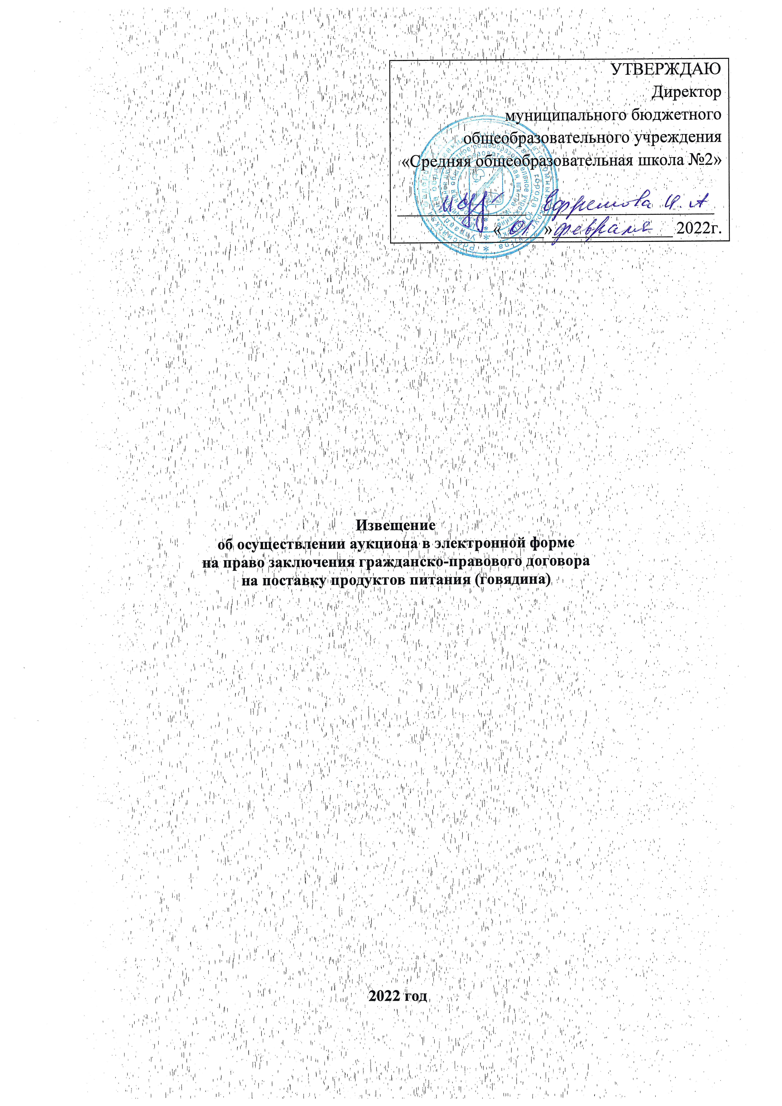

№ п/п | Наименование | Информация
1 | Заказчик | Наименование  Муниципальное бюджетное общеобразовательное учреждение «Средняя общеобразовательная школа № 2»  Место нахождения  628260, ул. Мира, 85, г. Югорск, Ханты - Мансийский автономный округ - Югра, Тюменская область.  Почтовый адрес  628260, ул. Мира, 85, г. Югорск, Ханты- Мансийский автономный округ - Югра, Тюменская область.  Телефон 8(34675) 25968, факс 8(34675) 70262  Адрес электронной почты: zakupki_school_2@mail.ru  Ответственное должностное лицо: Руководитель контрактной службы Никулина Оксана Александровна
2 | Уполномоченный орган | Наименование: Администрация города Югорска.  Место нахождения: 628260, Ханты - Мансийский автономный округ - Югра, Тюменская обл., г. Югорск, ул. 40 лет Победы, 11, каб. 310.  Почтовый адрес: 628260, Ханты - Мансийский автономный округ - Югра, Тюменская обл., г. Югорск, ул. 40 лет Победы, 11.  Телефон (34675) 50037 факс (34675) 50037.  Адрес электронной почты: omz@ugorsk.ru  Ответственное должностное лицо: начальник отдела муниципальных закупок Захарова Наталья Борисовна.
3 | Идентификационный код закупки | 223862200262586220100100280011011244
4 | Способ определения поставщика (подрядчика, исполнителя) | Электронный аукцион
5 | Адрес электронной площадки в информационно-телекоммуникационной сети Интернет | Акционерное общество «Сбербанк - Автоматизированная система торгов»  http://www.sberbank-ast.ru
6 | Наименование объекта закупки | Аукцион в электронной форме на право заключения гражданско-правового договора на поставку продуктов питания (говядина)
7 | Информация при осуществлении закупки товара, в том числе поставляемого заказчику при выполнении закупаемых работ, оказании закупаемых услуг | В соответствии с техническим заданием (приложение №1 к извещению).
8 | Срок исполнения контракта (отдельных этапов исполнения контракта, если проектом контракта предусмотрены такие этапы) | Поставка товара должна осуществляться с даты заключения гражданско-правового договора по 30.12.2022 г. по письменной заявке Заказчика.
9 | Начальная (максимальная) цена контракта (цена отдельных этапов исполнения контракта, если проектом контракта предусмотрены такие этапы) | 1 108 000 (один миллион сто восемь тысяч) рублей 00 копеек.  Начальная (максимальная) цена договора включает в себя: В общую цену Договора включены все расходы Поставщика, необходимые для осуществления им своих обязательств по Договору в полном объеме и надлежащего качества, в том числе все подлежащие к уплате налоги, сборы и другие обязательные платежи, расходы на упаковку, маркировку, страхование, сертификацию, транспортные расходы по доставке товара до места поставки, затраты по хранению товара на складе Поставщика, стоимость всех необходимых погрузочно-разгрузочных работ и иные расходы, связанные с поставкой товара. Выплата аванса: не предусмотрена.
10 | Источник финансирования | Средства бюджетных учреждений на 2022 год
11 | Наименование валюты в соответствии с общероссийским классификатором валют | российский рубль
12 | Размер аванса | не предусмотрен
13 | Требования, предъявляемые к участникам закупки в соответствии с пунктом 1 части 1 статьи 31 Закона о контрактной ситеме | Участник закупки должен соответствовать требованиям:  1) соответствие требованиям, установленным в соответствии с законодательством Российской Федерации к лицам, осуществляющим поставку товара, выполнение работы, оказание услуги, которые являются объектом закупки;  2) непроведение ликвидации участника закупки – юридического лица и отсутствие решения арбитражного суда о признании участника закупки – юридического лица или индивидуального предпринимателя несостоятельным (банкротом) и об открытии конкурсного производства;  3) неприостановление деятельности участника закупки в порядке, установленном Кодексом об административных правонарушениях;  4) отсутствие у участника закупки недоимки по налогам, сборам, задолженности по иным обязательным платежам в бюджеты бюджетной системы Российской Федерации (за исключением сумм, на которые предоставлены отсрочка, рассрочка, инвестиционный налоговый кредит в соответствии с законодательством Российской Федерации о налогах и сборах, которые реструктурированы в соответствии с законодательством Российской Федерации, по которым имеется вступившее в законную силу решение суда о признании обязанности заявителя по уплате этих сумм исполненной или которые признаны безнадежными к взысканию в соответствии с законодательством Российской Федерации о налогах и сборах) за прошедший календарный год, размер которых превышает 25 % балансовой стоимости активов участника закупки, по данным бухгалтерской отчетности за последний отчетный период. Участник закупки считается соответствующим установленному требованию в случае, если им в установленном порядке подано заявление об обжаловании указанных недоимки, задолженности и решение по такому заявлению на дату рассмотрения заявки на участие в определении поставщика (подрядчика, исполнителя) не принято;  5) отсутствие у участника закупки – физического лица либо у руководителя, членов коллегиального исполнительного органа, лица, исполняющего функции единоличного исполнительного органа, или главного бухгалтера юридического лица – участника закупки судимости за преступления в сфере экономики и (или) преступления, предусмотренные статьями 289, 290, 291, 291.1 Уголовного кодекса (за исключением лиц, у которых такая судимость погашена или снята), а также неприменение в отношении указанных физических лиц наказания в виде лишения права занимать определенные должности или заниматься определенной деятельностью, которые связаны с поставкой товара, выполнением работы, оказанием услуги, являющихся объектом осуществляемой закупки, и административного наказания в виде дисквалификации;  6) участник закупки - юридическое лицо, которое в течение двух лет до момента подачи заявки на участие в закупке не было привлечено к административной ответственности за совершение административного правонарушения, предусмотренного статьей 19.28 Кодекса Российской Федерации об административных правонарушениях;  7) обладание участником закупки исключительными правами на результаты интеллектуальной деятельности, если в связи с исполнением контракта заказчик приобретает права на такие результаты, за исключением случаев заключения контрактов на создание произведений литературы или искусства, исполнения, на финансирование проката или показа национального фильма;  8) отсутствие между участником закупки и заказчиком конфликта интересов, под которым понимаются случаи, при которых руководитель заказчика, член комиссии по осуществлению закупок, руководитель контрактной службы заказчика, контрактный управляющий состоят в браке с физическими лицами, являющимися выгодоприобретателями, единоличным исполнительным органом хозяйственного общества (директором, генеральным директором, управляющим, президентом и другими), членами коллегиального исполнительного органа хозяйственного общества, руководителем (директором, генеральным директором) учреждения или унитарного предприятия либо иными органами управления юридических лиц - участников закупки, с физическими лицами, в том числе зарегистрированными в качестве индивидуального предпринимателя, - участниками закупки либо являются близкими родственниками (родственниками по прямой восходящей и нисходящей линии (родителями и детьми, дедушкой, бабушкой и внуками), полнородными и неполнородными (имеющими общих отца или мать) братьями и сестрами), усыновителями или усыновленными указанных физических лиц. Под выгодоприобретателями для целей настоящей статьи понимаются физические лица, владеющие напрямую или косвенно (через юридическое лицо или через несколько юридических лиц) более чем десятью процентами голосующих акций хозяйственного общества либо долей, превышающей десять процентов в уставном капитале хозяйственного общества;  9) участник закупки не является офшорной компанией, не имеет в составе участников (членов) корпоративного юридического лица или в составе учредителей унитарного юридического лица офшорной компании, а также не имеет офшорных компаний в числе лиц, владеющих напрямую или косвенно (через юридическое лицо или через несколько юридических лиц) более чем десятью процентами голосующих акций хозяйственного общества либо долей, превышающей десять процентов в уставном (складочном) капитале хозяйственного товарищества или общества;  10) отсутствие у участника закупки ограничений для участия в закупках, установленных законодательством Российской Федерации
14 | Требования, предъявляемые к участникам закупки в соответствии с частями 2 и 2.1 (при наличии таких требований) статьи 31 Закона о контрактной системе | Наличие опыта исполнения участником закупки договора, предусматривающего оказание услуг общественного питания и (или) поставки пищевых продуктов. Цена оказанных услуг и (или) поставленных товаров по договору должна составлять не менее 20 процентов начальной (максимальной) цены контракта, заключаемого по результатам определения поставщика (подрядчика, исполнителя).  Опытом исполнения договора считается опыт участника закупки за 5 лет до дня окончания срока подачи заявок на участие в закупке с учетом правопреемства (в случае наличия подтверждающего документа).  Договором считается контакт, заключенный и исполненный в соответствии с Федеральным законом от 05.04.2013 № 44-ФЗ «О контрактной системе в сфере закупок товаров, работ, услуг для обеспечения государственных и муниципальных нужд», либо договор, заключенный и исполненный в соответствии с Федеральным законом от 18.07.2011 № 223-ФЗ «О закупках товаров, работ, услуг отдельными видами юридических лиц».
15 | Перечень документов, которые подтверждают соответствие участника закупки требованиям, установленным в извещении о закупке | - документы, подтверждающие соответствие участника закупки дополнительным требованиям, установленным в соответствии с частями 2 и 2.1 (при наличии таких требований) статьи 31 Закона о контрактной системе: исполненный договор, акт приема оказанных услуг и(или) поставленных товаров, подтверждающих цену оказанных услуг и(или) поставленных товаров (в соответствии с Постановлением Правительства РФ от 29.12.2021 № 2571).  Документы, подтверждающие соответствие участника закупки дополнительным требованиям, установленным в соответствии с частью 2 или 2.1 (при наличии таких требований) статьи 31 Закона о контрактной системе, и предусмотренные подпунктом «н» пункта 1 части 1 статьи 43 Закона о контрактной системе, не включаются участником закупки в заявку на участие в закупке. Такие документы в случаях, предусмотренных Закона о контрактной системе, направляются (по состоянию на дату и время их направления) заказчику оператором электронной площадки из реестра участников закупок, аккредитованных на электронной площадке.
16 | Требования, предъявляемые к участникам закупки в соответствии с частью 1.1 статьи 31 Закона о контрактной системе (при наличии такого требования) | Отсутствие в реестре недобросовестных поставщиков (подрядчиков, исполнителей) информации об участнике закупки, в том числе информации о лицах, указанных в пунктах 2 и 3 части 3 статьи 104 Закона о контрактной системе
17 | Преимущества в соответствии со статьями 28 и 29 Закона о контрактной системе | Преимущества учреждениям и предприятиям уголовно-исполнительной системы: не предоставляются.  Преимущества организациям инвалидов: не предоставляются.
18 | Преимущества участия в определении поставщика (подрядчика, исполнителя) в соответствии с частью 3 статьи 30 Закона о контрактной системе | Не установлено
19 | Требование, установленное в соответствии с частью 5 статьи 30 Закона о контрактной системе, с указанием в соответствии с частью 6 статьи 30 Закона о контрактной системе объема привлечения к исполнению контрактов субподрядчиков, соисполнителей из числа субъектов малого предпринимательства, социально ориентированных некоммерческих организаций | Не установлено
20 | Условия, запреты, ограничения допуска товаров, происходящих из иностранного государства или группы иностранных государств, работ, услуг, соответственно выполняемых, оказываемых иностранными лицами, в случае, если такие условия, запреты и ограничения установлены в соответствии со статьей 14 Закона о контрактной системе | Декларация в соответствии с Постановлением Правительства Российской Федерации от 22.08.2016 № 832 «Об ограничениях допуска отдельных видов пищевых продуктов, происходящих из иностранных государств, для целей осуществления закупок для обеспечения государственных и муниципальных нужд», с указанием наименования страны происхождения и производителя пищевых продуктов (товаров). Наименование страны происхожден6ия товаров (пищевых продуктов) указывается в соответствии с Общероссийским классификатором стран мира.
21 | Размер обеспечения заявки на участие в закупке | Размер обеспечения заявки на участие в закупке установлен в размере 1% от начальной (максимальной) цены контракта, что составляет 11 080 (одиннадцать тысяч восемьдесят) рублей 00 копеек.
22 | Порядок внесения денежных средств в качестве обеспечения заявок на участие в закупке | Денежные средства, предназначенные для обеспечения заявок, вносят на банковский счет, открытый в банке, включенном в перечень, который Правительство утвердило в распоряжении от 13.07.2018 № 1451-р.  Требования к банкам, договору специального счета, к порядку использования имеющегося у участника закупки банковского счета в качестве специального счета Правительство установило в постановлении от 30.05.2018 № 626.  Обеспечение заявки на участие в закупке может предоставляться участником закупки в виде денежных средств или независимой гарантии. Выбор способа обеспечения осуществляется участником закупки самостоятельно. Срок действия независимой гарантии должен составлять не менее месяца с даты окончания срока подачи заявок.
23 | Условия независимой гарантии (если требование обеспечения заявки установлено в соответствии со статьей 44 Закона о контрактной системе) | Независимая гарантия должна соответствовать требованиям статьи 45 Закона о контрактной системе
24 | Реквизиты счета, на котором в соответствии с законодательством Российской Федерации учитываются операции со средствами, поступающими заказчику | Наименование заказчика: Муниципальное бюджетное общеобразовательное учреждение «Средняя общеобразовательная школа №2»  Реквизиты:  - УФК по Ханты-Мансийскому автономному округу - Югре (Депфин Югорска (МБОУ «Средняя общеобразовательная школа №2», л.с. 300.14.102.0)  РКЦ Ханты-Мансийск г. Ханты-Мансийск  Расчётный счёт 40102810245370000007  БИК 007162163  ИНН/КПП 8622002625/862201001  ОКТМО 71887000000  КБК 00000000000000000140
25 | Реквизиты счета для перечисления денежных средств в случае, предусмотренном частью 13 статьи 44 Закона о контрактной системе | Наименование заказчика:  Муниципальное бюджетное общеобразовательное учреждение «Средняя общеобразовательная школа №2»  Реквизиты:  - УФК по Ханты-Мансийскому автономному округу - Югре (Депфин Югорска (МБОУ «Средняя общеобразовательная школа №2», л.с. 300.14.102.0)  РКЦ Ханты-Мансийск г. Ханты-Мансийск  Расчётный счёт 40102810245370000007  БИК 007162163  ИНН/КПП 8622002625/862201001  ОКТМО 71887000000  КБК 00000000000000000140
26 | Размер обеспечения исполнения контракта, гарантийных обязательств | Размер обеспечения исполнения контракта - 5 % от цены контракта.  Если участник закупки, с которым заключается контракт, предложил цену контракта, которая на 25 и более процентов ниже начальной (максимальной) цены контракта, либо предложена сумма цен единиц товара, работы, услуги, которая на 25 и более процентов ниже начальной суммы цен указанных единиц, контракт заключается только после предоставления таким участником обеспечения исполнения контракта в размере, указанном в части 1 статьи 37 Закона о контрактной системе, или информации, подтверждающей добросовестность такого участника в соответствии с частью 3 статьи 37 Закона о контрактной системе, с одновременным предоставлением таким участником обеспечения исполнения контракта в размере обеспечения исполнения контракта, указанном в извещении об осуществлении закупки.  Гарантийные обязательства не установлены.
27 | Порядок предоставления обеспечения исполнения контракта, гарантийных обязательств (если требование обеспечения исполнения контракта, гарантийных обязательств установлено в соответствии со статьей 96 Закона о контрактной системе) | Участник закупки, с которым заключается контракт, может предоставить обеспечение исполнения контракта, гарантийных обязательств любым из двух способов:  1) внесение денежных средств на счет заказчика, на котором в соответствии с законодательством Российской Федерации учитываются операции со средствами, поступающими заказчику  Наименование заказчика:  Муниципальное бюджетное общеобразовательное учреждение «Средняя общеобразовательная школа №2»  Реквизиты:  - УФК по Ханты-Мансийскому автономному округу - Югре (Депфин Югорска (МБОУ «Средняя общеобразовательная школа №2», л.с. 300.14.102.0)  РКЦ Ханты-Мансийск г. Ханты-Мансийск  Расчётный счёт 40102810245370000007  БИК 007162163  ИНН/КПП 8622002625/862201001  ОКТМО 71887000000  КБК 00000000000000000140  Факт внесения денежных средств на счет заказчика подтверждается платежным документом, на основании которого произведено перечисление средств;  2) предоставление независимой гарантии, соответствующей требованиям статьи 45 Закона о контрактной системе.  Способ обеспечения исполнения контракта, гарантийных обязательств, срок действия независимой гарантии определяются участником закупки, с которым заключается контракт, самостоятельно. При этом срок действия независимой гарантии должен превышать предусмотренный контрактом срок исполнения обязательств, которые должны быть обеспечены такой независимой гарантией, не менее чем на один месяц, в том числе в случае его изменения в соответствии со статьей 95 Закона о контрактной системе
28 | Требования к обеспечению исполнения контракта, гарантийных обязательств (если требование обеспечения исполнения контракта, гарантийных обязательств установлено в соответствии со статьей 96 Закона о контрактной системе) | 1. Документы, подтверждающие предоставление обеспечения исполнения контракта (платежное поручение или копия такого платежного поручения либо независимая гарантия) в размере, который предусмотрен настоящим извещением, должны быть представлены заказчику одновременно с контрактом, подписанным участником закупки, с которым заключается контракт.  2. Участник закупки, с которым заключается контракт по результатам определения поставщика (подрядчика, исполнителя) в соответствии с пунктом 1 части 1 статьи 30 Закона о контрактной системе, освобождается от предоставления обеспечения исполнения контракта, в том числе с учетом положений статьи 37 Закона о контрактной системе, от обеспечения гарантийных обязательств в случае предоставления таким участником закупки информации, содержащейся в реестре контрактов, заключенных заказчиками, и подтверждающей исполнение таким участником (без учета правопреемства) в течение трех лет до даты подачи заявки на участие в закупке трех контрактов, исполненных без применения к такому участнику неустоек (штрафов, пеней). Такая информация представляется участником закупки до заключения контракта в случаях, установленных Законом о контрактной системе для предоставления обеспечения исполнения контракта. При этом сумма цен таких контрактов должна составлять не менее начальной (максимальной) цены контракта, указанной в извещении об осуществлении закупки
29 | Информация о банковском сопровождении контракта в соответствии со статьей 35 Закона о контрактной системе | Не установлено
30 | Информация о возможности заказчика заключить контракты, указанные в части 10 статьи 34 Закона о контрактной системе, с несколькими участниками закупки с указанием количества указанных контрактов | Не установлено
31 | Информация о возможности одностороннего отказа от исполнения контракта в соответствии со статьей 95 Закона о контрактной системе | Заказчик вправе принять решение об одностороннем отказе от исполнения контракта по основаниям, предусмотренным Гражданским кодексом Российской Федерации для одностороннего отказа от исполнения отдельных видов обязательств, при условии, если это было предусмотрено контрактом.  Поставщик (подрядчик, исполнитель) вправе принять решение об одностороннем отказе от исполнения контракта по основаниям, предусмотренным Гражданским кодексом Российской Федерации для одностороннего отказа от исполнения отдельных видов обязательств, если в контракте было предусмотрено право заказчика принять решение об одностороннем отказе от исполнения контракта.
32 | Дата и время окончания срока подачи заявок на участие в закупке | до 10 часов 00 минут «11» февраля 2022 г.
33 | Дата проведения процедуры подачи предложений о цене контракта либо о сумме цен единиц товара, работы, услуги | «11» февраля 2022 г.
34 | Дата подведения итогов определения поставщика (подрядчика, исполнителя) | «15» февраля 2022 г.
Приложения:
Приложение 1. Описание объекта закупки (Техническое задание).
Приложение 2. Обоснование начальной (максимальной) цены контракта.
Приложение 3. Требования к содержанию, составу заявки на участие в закупке в соответствии с Законом о контрактной системе и инструкция по ее заполнению.
Приложение 4. Проект контракта.

